Instalación y configuración de Windows server 2008 core
Instalación
- Insertar el Dvd de instalación el lenguaje, hora, y lenguaje del teclado.
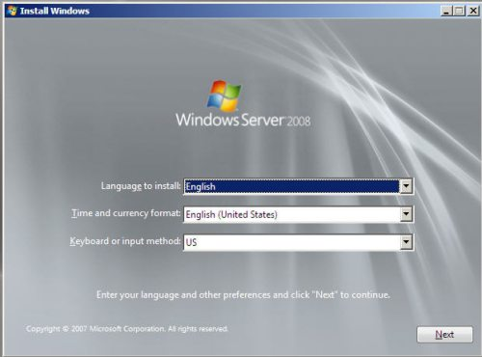

- Seleccionar instalar ahora
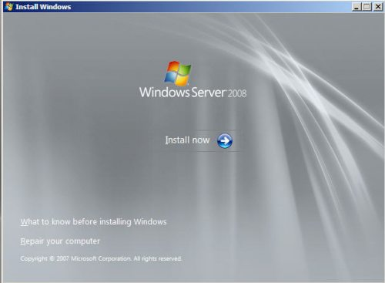

- Seleccionar la opción que diga “Server Core Installation”
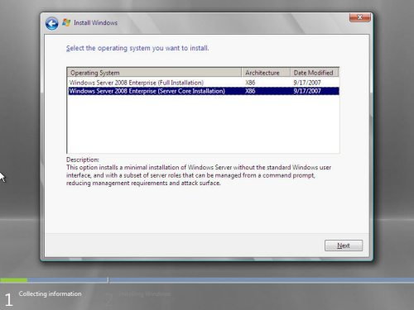
- Marcar la casilla de “Acepto los términos de licencia”
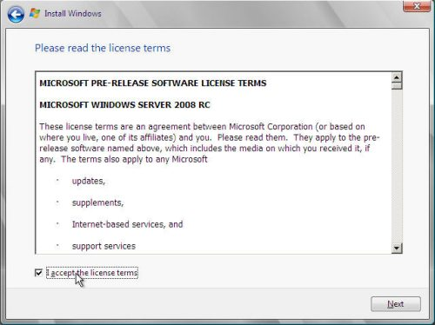

- Seleccionar la opción “Personalizada” (custom)
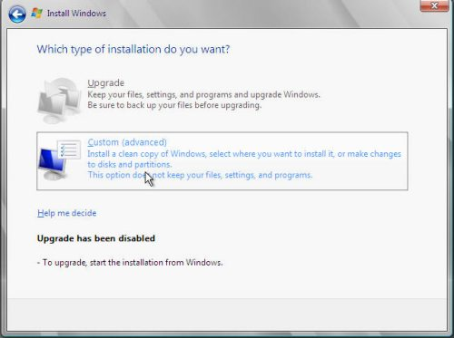
- Crear y seleccionar la partición en la que se desea instalar el server core
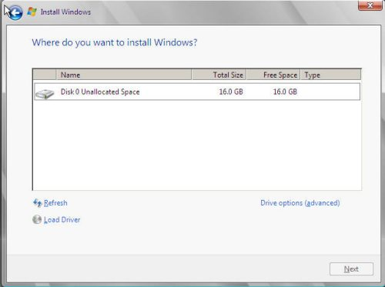
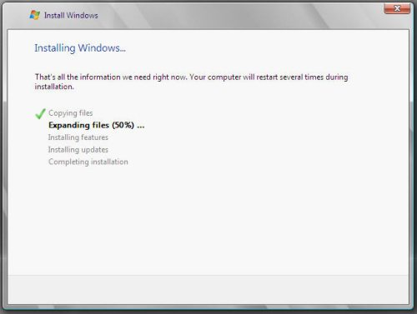
- Después de la instalación aparecerá la siguiente ventana, la clave de administrador estará en blanco.
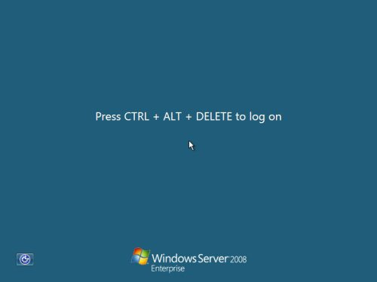

Se te pedirá colocar una nueva clave de administrador
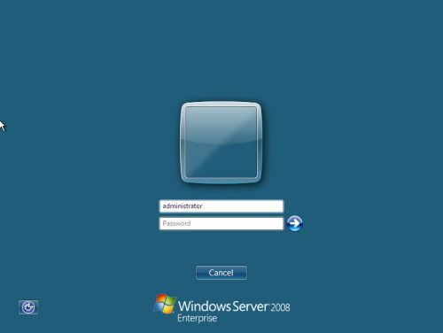
- Se inicia sesión y lo que aparece a continuación es simplemente una ventana de CMD (terminal de Línea de Comandos).
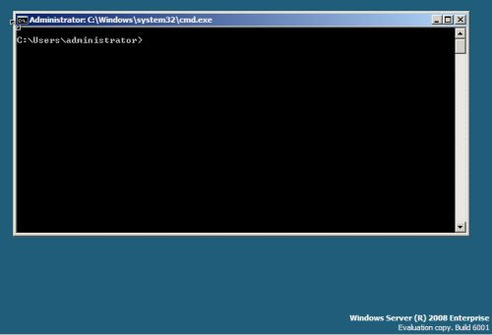

Configuración
Establecer una dirección IP
- El siguiente comando muestra las tarjetas de red con las que cuenta el servidor:
netsh interface ipv4 show interfaces
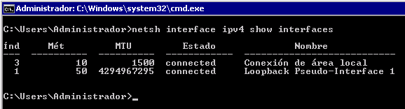
Un dato muy importante es el identificador de la tarjeta de red (ind.) éste parámetro es muy utilizado a la hora de la asignación de los parámetros IP.

- El siguiente comando sirve para colocar la dirección IP, máscara y Gateway:
netsh interface ipv4 set address name="<ID>" source=static address=<StaticIP> mask=<SubnetMask> gateway=<DefaultGateway>
Donde:
ID: Identificador de la tarjeta de red
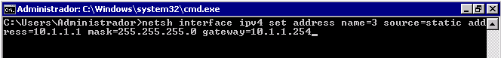
Resultados al ejecutar el comando ipconfig
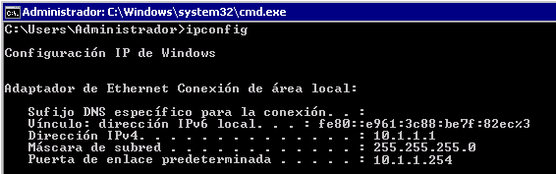

- El siguiente comando configura los DNS:
netsh interface ipv4 add dnsserver name="<ID>" address=<DNSIP>index=1
El número de “index” indica la prioridad del servidor, es decir, si es DNS primario o secundario, se colocará 1 o 2 en el campo “index” de manera correspondiente.
Para renombrar el servidor

- Se determina el nombre actual del servidor con el comando hostname o ipconfig.
- En el símbolo de sistema, escribir lo siguiente:
netdom renamecomputer <Nombre Actual> /NewName:<Nombre Nuevo>
- Después de cambiarle el nombre al servidor, éste debe ser reiniciado, para lo cual debe ejecutarse el siguiente comando:
Shutdown /r /t 0
Para activar el servidor
- Para Windows server 2008 R2, ingresar una clave de producto, ingresar la clave de producto escribiendo lo siguiente en el símbolo de sistema:
slmgr.vbs –ipk<productkey>

Luego, activar el server escribiendo lo siguiente en el símbolo de sistema:
slmgr.vbs -ato
Para configurar el firewall
- Se puede configurar el firewall del sistema operativo, habilitando (o deshabilitando) las reglas de dos maneras:
  - Una a la vez, a través del nombre de la regla.
  - Varias a la vez, a través del nombre del grupo de reglas.
- El siguiente comando muestra la forma de habilitar una sola regla en el firewall:
netsh advfirewall firewall set rule name="Administración Remota (RPC)" new enable=yes
Como se aprecia, el nombre de la regla es “Administración Remota (RPC)” para habilitar la regla el nombre de la misma debe ser escrito de manera exacta.
- El siguiente comando muestra la habilitación del grupo de reglas “Administración Remota”:
netsh advfirewall firewall set rule group="Administración Remota" new enable=yes
Es necesario saber el nombre exacto de la regla o grupo de reglas, que se quiere habilitar o deshabilitar, para ver el listado de reglas en el firewall (con cierto nivel de detalle) se puede usar el siguiente comando:
Netsh advfirewall firewall show rule name=all | more
El parámetro “all” en al campo name, hace que el comando muestre todas las reglas en el firewall.
Habilitación de administración Remota de un Windows 2008 Server Core
En éste entorno de prueba se tiene al servidor instalado y una PC cliente de administración Remota (un Windows Server 2008 R2 y un Windows 7) ambos sin pertenecer a un dominio (ambos en Workgroup). Para éste escenario, éstos son los pasos que deben realizarse para administrar remotamente al server core:
- Ya que se tiene a los 2 equipos en un grupo de trabajo, se deben crear usuarios que coincidan tanto en el nombre como en el password en ambos equipos (el usuario debe ser miembro del grupo administradores en ambos equipos).
- Luego se deben habilitar algunos grupos de reglas en el firewall para permitir la administración remota del servidor, el siguiente cuadro muestra los grupos de reglas a habilitar correspondiente a cada snap – in por el que se va a administrara al servidor:
Snap – in | Grupo de Reglas
Firewall de Windows con seguridad Avanzada | Administración Remota de Firewall de Windows
Visor de Eventos | Administración remota de registro de eventos
Servicios | Administración Remota de Servicios
Recursos Compartidos | Compartir archivos e impresoras
Administrador del Equipo | Administración Remota
Escritorio Remoto (*) | Escritorio Remoto

El comando es el siguiente:
netsh advfirewall firewall set rule group="<Grupo de Reglas>" new enable=yes
(*) El paso adicional al escritorio Remoto es habilitar el servicio de Escritorio Remoto como tal, para eso se utilice el comando:
Cscript C:/Windows/System32/scregedit.wsf /ar 0
Instalación del Rol Hyper – V
Para instalar el rol de Hyper – V basta con ejecutar el siguiente comando:
ocsetup Microsoft-Hyper-V
Luego deberá reiniciar el sistema, si no lo hace automáticamente realizarlo con el comando “Shutdown /r /t 0”.
Una vez que el servidor ha reiniciado, para verificar la instalación del servicio, ejecutar el comando oclist el cual muestra los roles que han sido instalados.
Administración Remota del Hyper-V
- Asegúrese de que está usando un usuario y una clave que coincide tanto en el cliente como en el servidor. Para este paso, hemos creado un usuario con el nombre de usuario “erick” con la misma clave en ambas máquinas. La cuenta “erick” debe ser agregada al grupo de administrador tanto en el server como en la máquina cliente.
NOTA: para agregar un usuario al grupo de administradores en Windows Server 2008 core se realizan los siguientes pasos:
- net user <username> * /add
- net localgroup administradores /add <user>, y finalmente se reinicia la máquina.
- shutdown /r /t 0

- Habilitar las reglas del firewall en el servidor para Instrumental de administración de windows. Para ello ingresar los siguientes comandos:
netsh advfirewall firewall set rule group="Instrumental de administración de windows (WMI)" new enable=yes
Asegúrese de que el ingreso del comando sea satisfactorio y responda con 4 reglas actualizadas. Aceptar.

- Luego se necesita agregar las cuentas usuario o grupos al grupo “Usuarios COM distribuidos”. En la siguiente línea de comandos, nuestro servidor es llamado VirtualServer y la cuenta de usuario local es erick.

net localgroup “Usuarios COM distribuidos” /add VirtualServer\erick”

- Los siguientes pasos deben hacerse en el cliente (Como administrador):
- netsh advfirewall firewall set rule group="Instrumental de administración de windows (WMI)" new enable=yes
- netsh firewall add allowedprogram program=%windir%\system32\mmc.exe name="Microsoft Management Console"

Para verificar si se tuvo éxito, abrir “Centro de Recursos y redes compatidos” en panel de control, y click en firewall de windows in la parte inferior izquierda,, luego seleccionar “Permitir un programa a través del Firewall de Windows” donde podremos ver una nueva entrada con el nombre “Microsoft Management Console”

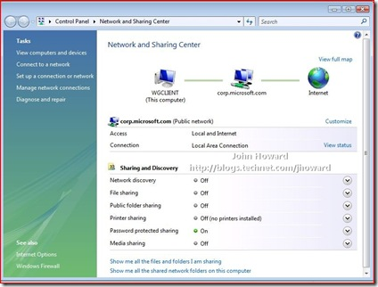

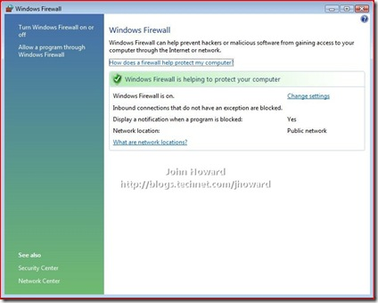
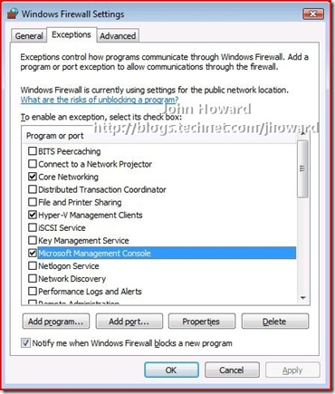
Y se necesita hacer estos pasos para los siguientes escenarios:
- Cliente y servidor ambos están en un grupo
- Cliente es un grupo y el servidor esta en un dominio
- Cliente está en un dominio y el servidor esta en un grupo de trabajo
- Ambos, cliente y servidor están en dominios, pero no hay confianza entre ellos.
- La siguiente configuración se realiza con administración remota desde el cliente debido a que no posee MMC. En el cliente nos logueamos con credenciales de administrador que coincidan con una cuenta en el servidor.
Abrimos Administración de equipo, luego herramientas administrativas. Click derecho en Administración de equipo (equipo local), y seleccionar “Conectar con otro equipo”
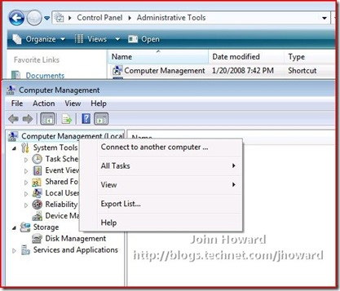
En el diálogo “seleccionar equipo”, ingresar el nombre del servidor core remoto y seleccionar Aceptar. En este caso, este es VirtualServer. Luego expandir el árbol hasta Servicios y Aplicaciones\Control y seleccionar control WMI
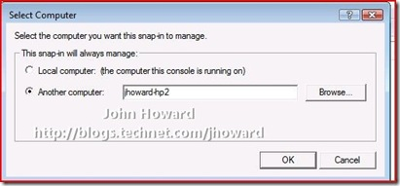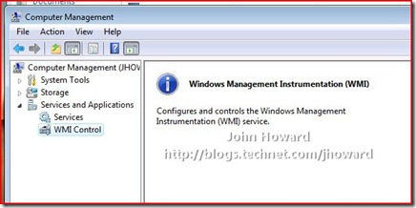
Click derecho en Control WMI y seleccionar propiedades. Luego ir a la pestaña de seguridad. Seleccionar el nodo Root\CIMV2.
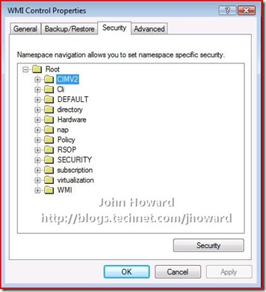
IMPORTANTE: se necesita colocar la seguridad 2 veces. Una vez para Root\CIMV2, y otra para Root\virtualización.
Seleccionar el botón Seguridad. Si el usuario o grupo apropiado no aparece aun, usar “Agregar…” para agregarlos. Tomar en cuenta que haciendo esto de manera remota, se nos pedirán credenciales. Asegúrese de ingresar nombre de usuario como servidor\nombre de usuario, el dominio será el del equipo que realice la administración remota.
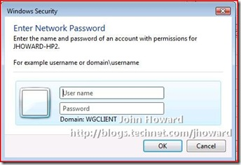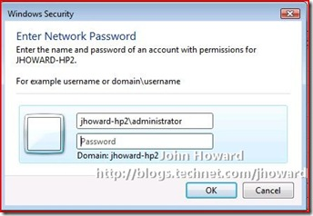
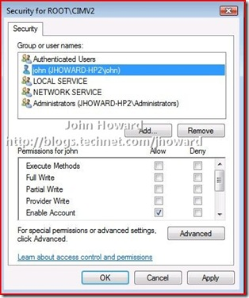
Ahora seleccione el usuario y luego seleccione el botón Opciones Avanzadas, luego el área de permisos:
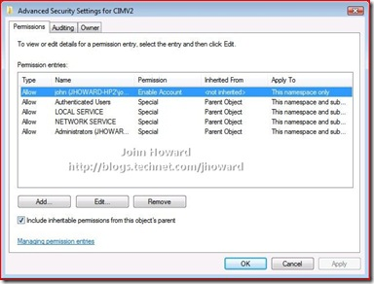
Asegúrese que el usuario/grupo está seleccionado y dar click en modificar:
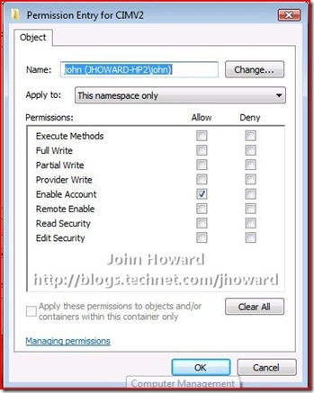
Necesitamos hacer tres cambios en esta parte.
- En “Aplicar en:” seleccionar “Este espacio de nombre y subespacio de nombres”
- En la columna de permitir, seleccionar Llamada remota habilitada
- Seleccionar la casilla de “Aplicar estos permisos a objetos y/o contenedores”
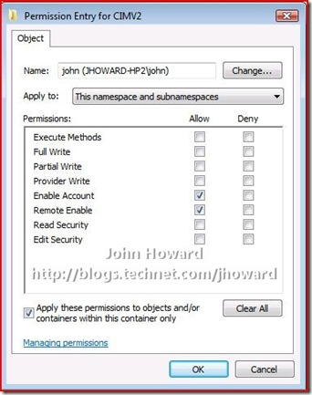
Repetir esto para el espacio de nombre Root\virtualización
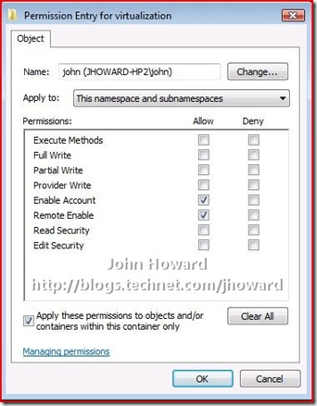
Luego hacemos click en Aceptar para confirmar todas las ventanas abiertas y cerrar la Administración de Equipos.
- Primero mapeamos un dispositivo de red en el equipo remote al dispositivo de sistema en el servidor core. En este caso, el dispositivo de sistema es C. en el cliente escribir lo siguiente:
net use * \\VirtualServer\c$
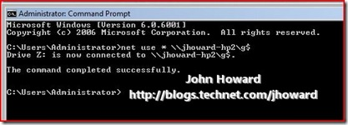
- Lo siguiente será editar el archivo xml “InitialStore.xml”. Para esto tenemos que crear el siguiente script, test.vbs, y correrlo en el servidor que aloja al Hyper V a través del comando “cscript test.vbs”
strComputer = "."
Set objWMIService = _
GetObject("winmgmts:\\VirtualServer\root\cimv2")
Set objAccount = objWMIService.Get _
("Win32_UserAccount.Name='erick',Domain='VirtualServer'")
Wscript.Echo objAccount.SID
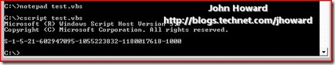
Luego de haber ejecutado el script nos arrojará la cuenta SID de la cuenta “erick”. Con este SID podemos editar el InitialStore.xml ubicado en el sgte Directorio; “c:\ProgramData\Microsoft\Windows\Hyper-V”, el InitialStore.xml, es un archivo de sistema, para lo cual, antes de realizar la modificación debe realizarse una copia de seguridad del mismo.

A la hora de abrir el archivo InitialStore.xml, llegamos a la parte que se muestra en la figura:
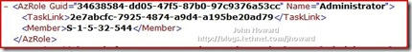
Dentro de las etiquetas “Member” se encuentra en SID del Administrador, debajo de eso debe agregarse el SID del usuario en común, entre en servidor y la estación remota que administrará el Hyper-v, en este caso el usuario “erick”.
Ésta edición se hace por medio de un editor de tecto como el block de notas, se debe colocar el SID, que arrojó el script ejecutado líneas arriba.
Para asegurarnos que no se cometió ningún error, se abre el archivo usando el Internet Explorer.
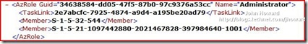
Una vez realizadas estas acciones, se debe reiniciar el servidor para que los cambios tengan efecto, al reiniciar, abrir la consola de administración del Hyper-V.
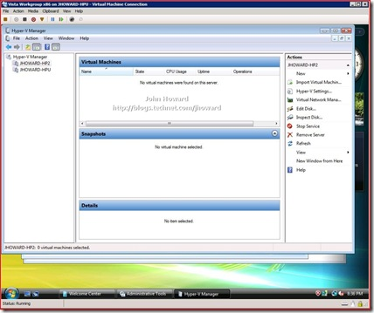
Creación de máquinas virtuales
El proceso de creación de máquinas virtuales no es nada complicado, en el menú del lado derecho se tienen las opciones de virtualización, se selecciona el botón Nuevo, seguido de la opción Máquina Virtual.
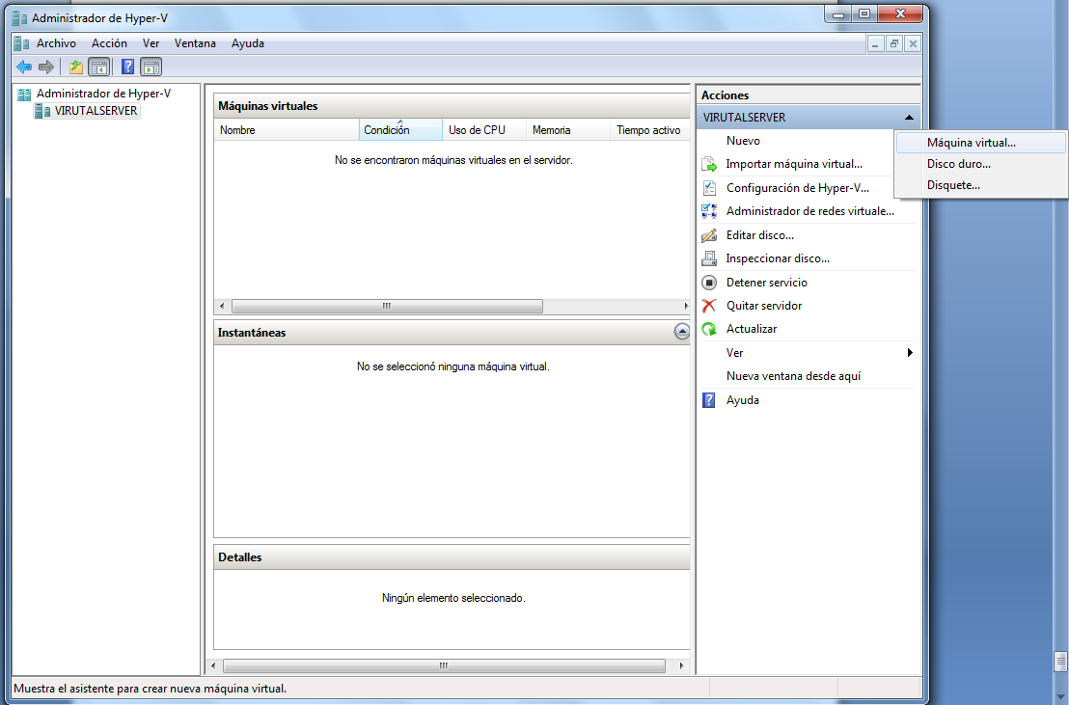
A continuación aparece el asistente de creación de máquina virtual, en ésta primera ventana se selecciona “Siguiente”.

En ésta ventana se le asigna un nombre a la máquina virtual y una ubicación (el nombre de la máquina virtual es referencial, cuando se instale el sistema operativo de cada máquina virtual deberá colocársele un nombre de máquina) luego de completar estos parámetros, se selecciona “Siguiente”.
En ésta ventana se debe asignar la memoria física que se le reservará a la máquina virtual, una vez definido el parámetro, se selecciona “Siguiente”.

En ésta ventana se configura la parte de red, se define a qué red va a estar conectada la máquina virtual, para esto se deben crear redes virtuales (esto se explicará mas adelante con más detalle) después de seleccionar el valor adecuado para éste campo, seleccionar “Siguiente”.
En ésta ventana se crea el disco duro que será usado por la máquina virtual, se define el nombre del archivo, la ubicación del archivo y el tamaño, deben definirse estos parámetros a la hora de crear la máquina virtual (representa cuanto espacio de disco se le asignarán a las máquinas virtuales) luego de definir estos parámetros, seleccionar “Siguiente”.

En la ventana de las opciones de instalación se selecciona desde que medio va a instalarse el sistema operativo de la máquina virtual (Puede ser desde la unidad de CD-ROM, una imagen de CD .ISO o puede seleccionarse la opción de instalar el Sistema Operativo más adelante) seleccionar una de las opciones mostradas en la venta y elegir la opción “Siguiente”.
Con esto, se está finalizando la creación de la máquina virtual, se selecciona la opción “Finalizar”, y luego tendremos la Máquina virtual creada y lista para instalarle el sistema operativo.

La máquina virtual ya aparece creada dentro del administrador de Hyper-V aquí se le pueden editar ciertos parámetros, seleccionándolo con el botón secundario del mouse y eligiendo la opción “Configuración…”.
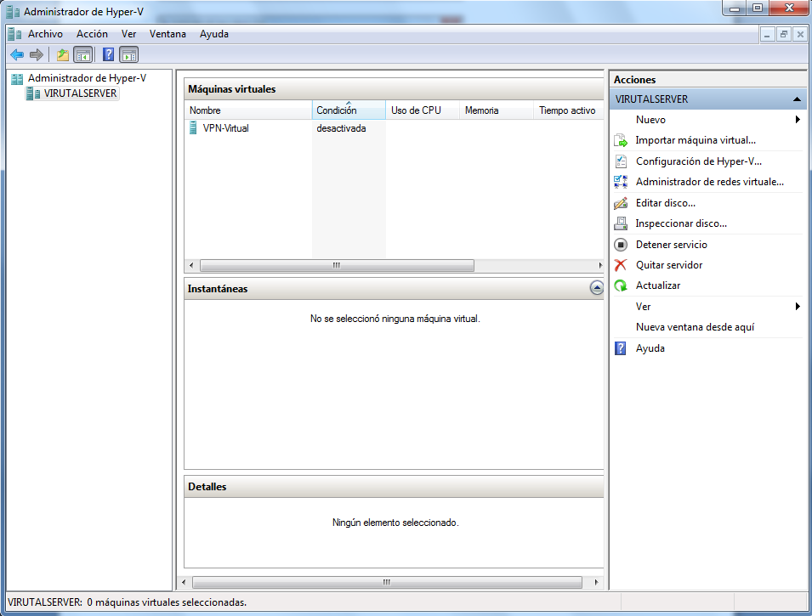
En la siguiente ventana están las opciones de configuración de la máquina virtual, en ésta ventana pueden modificarse muchos parámetros, se puede agregar adaptadores de red, modificar el origen de información que tendrá la lectora de CD de la PC virtual, etc.
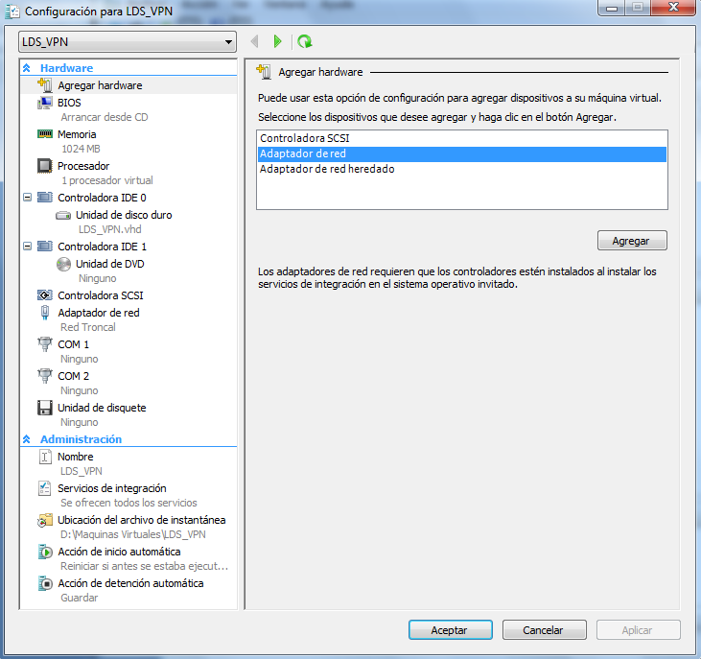
La imagen muestra la opción de agregar un adaptador de red, se selecciona esa opción y se pulsa el botón “Agregar”, en la siguiente imagen se configurará el adaptador de red.
Para configurar el adaptador de red, se debe seleccionar el adaptador de red en el panel del lado izquierdo, como se aprecia en la imagen, en la opción “Red” puede ir no conectado, o sinó conectado a una red virtual que haya sido creada anteriormente (por eso es muy importante crear una red virtual antes de conectar cualquier PC virtual), adicionalmente se puede asignar la dirección MAC que usará esa tarjeta de red, así como el ID de vlan que usará la Máquina virtual para sus comunicaciones de red.
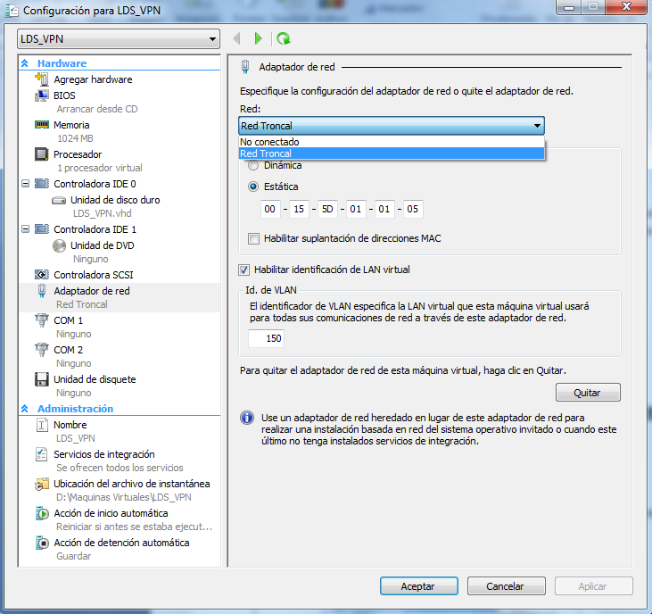
Luego se selecciona la opción “Controladora IDE 1 – Unidad de DVD” para seleccionar el origen de datos que se mostrarán en la unidad de DVD de la máquina virtual, como se muestra en la siguiente imagen (se puede elegir entre las opciones: Ninguno, Archivo de Imagen o Unidad de CD/DVD Física):
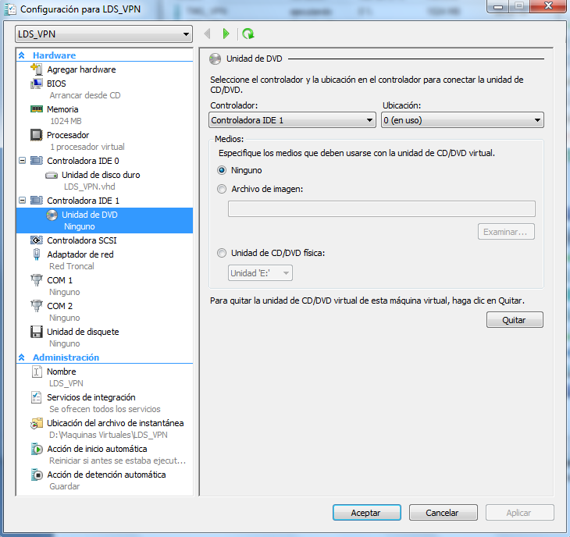
Una vez definidos los parámetros se selecciona aplicar y Aceptar.
Una vez realizado esto, se selecciona la máquina virtual y luego “conectar”
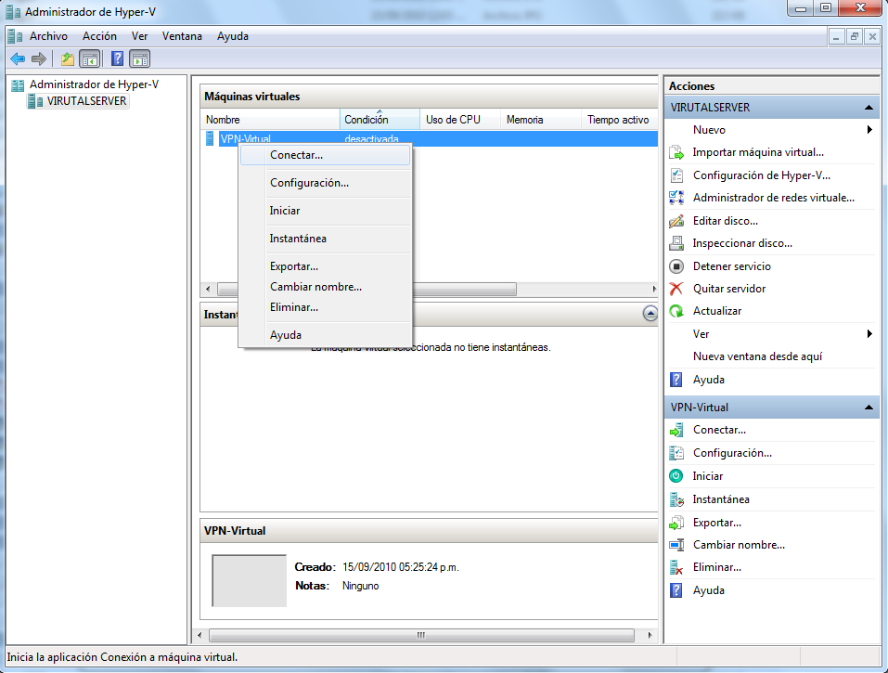
Aparece la Máquina virtual, apagada, para iniciarla se debe hacer clic en el botón de color verde.
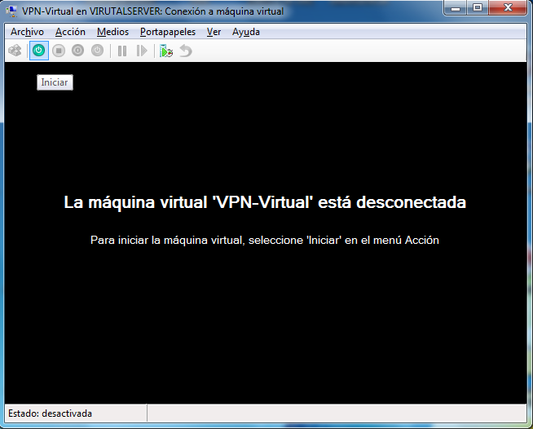

La Máquina virtual se inicia, en éste caso tenía como origen unidad de CD, a la unidad de CD/DVD Física, por eso inicia el programa de instalación de Windows Server 2008.
